. ИСКУССТВО ЭТРУСКОВ

Под именем этрусков известен народ, живший в I тысячелетии до н. э. на Апеннинском полуострове, к северо-западу от Рима. Сами этруски называли себя расенами. Этрурия и Древний Рим — соседи и ровесники: обе культуры возникли в VIII в. до н. э. Тогда же в Южной Италии и на Сицилии греки начали строить свои первые города. Все три народа, не считая многочисленных местных племён, укоренились на Апеннинах одновременно. Однако пути у них были разные.
Вначале этруски существенно обгоняли своих соседей в развитии. Они были умелыми строителями и прекрасными инженерами. В конце VII в. до н. э, этрусские города объединились в религиозные союзы городов-государств — двенадцатиградия. Ими руководили лукумоны — правители, наделённые не только светской, но и религиозной властью. Вся жизнь этрусков подчинялась ритуалам. Не случайно от названия этрусского города Цере происходит слово «церемония» (древние римляне называли так некоторые религиозные обряды). Существовали специальные священные книги под названием «Этрусская дисциплина», которые устанавливали правила поведения людей.
Народ этрусков создал самый могучий флот в Западном Средиземноморье. До VI в. до н. э. известно несколько царей Рима, происходивших из этрусского рода. Этруски имели необычную судьбу. Она интересовала уже древнегреческих историков. Как появились этруски в Италии? Откуда они пришли? Знаменитый историк Геродот, живший в V в. до н. э., считал, что
переселенцы-этруски прибыли на Апеннины из Малой Азии: они бежали от голода. Другие думали, что этруски переселились на Апеннины с севера. Современные учёные склоняются к мысли, что этруски жили на этой территории изначально. Однако это не вполне объясняет глубокую архаичность их культуры, во многом родственной древневосточной. В политическом смысле этрусская история шла по нисходящей. Примерно в V—III вв. до н. э. воинственный Рим покорил долго и ожесточённо сопротивлявшиеся этрусские города, и в них расселились римские воины-ветераны. Этруски понемногу до такой степени слились с римлянами, что забыли свой язык.
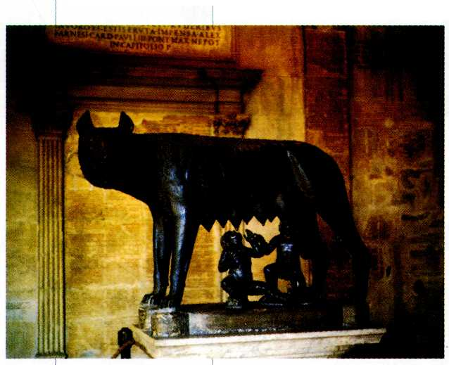
Так называемая Капитолийская волчица. Работа этрусских мастеров, Около 500 г. до н. э. (Фигуры Ромула и Рема выполнены в эпоху Возрождения.)
Капитолийские музеи, Рим.
*Сохранилось несколько тысяч этрусских надписей на статуях, саркофагах и урнах для пепла. Они читаются, но состоят в основном из имён. Религиозные тексты и другие письменные творения погибли. Некоторые римляне, например знаменитый покровитель искусств Гай Цильний Меценат, долго помнили о своих этрусских корнях, а император Клавдий, проведя исследовательскую работу, написал в I в. н. э. двенадцать томов, посвященных этрусской истории.

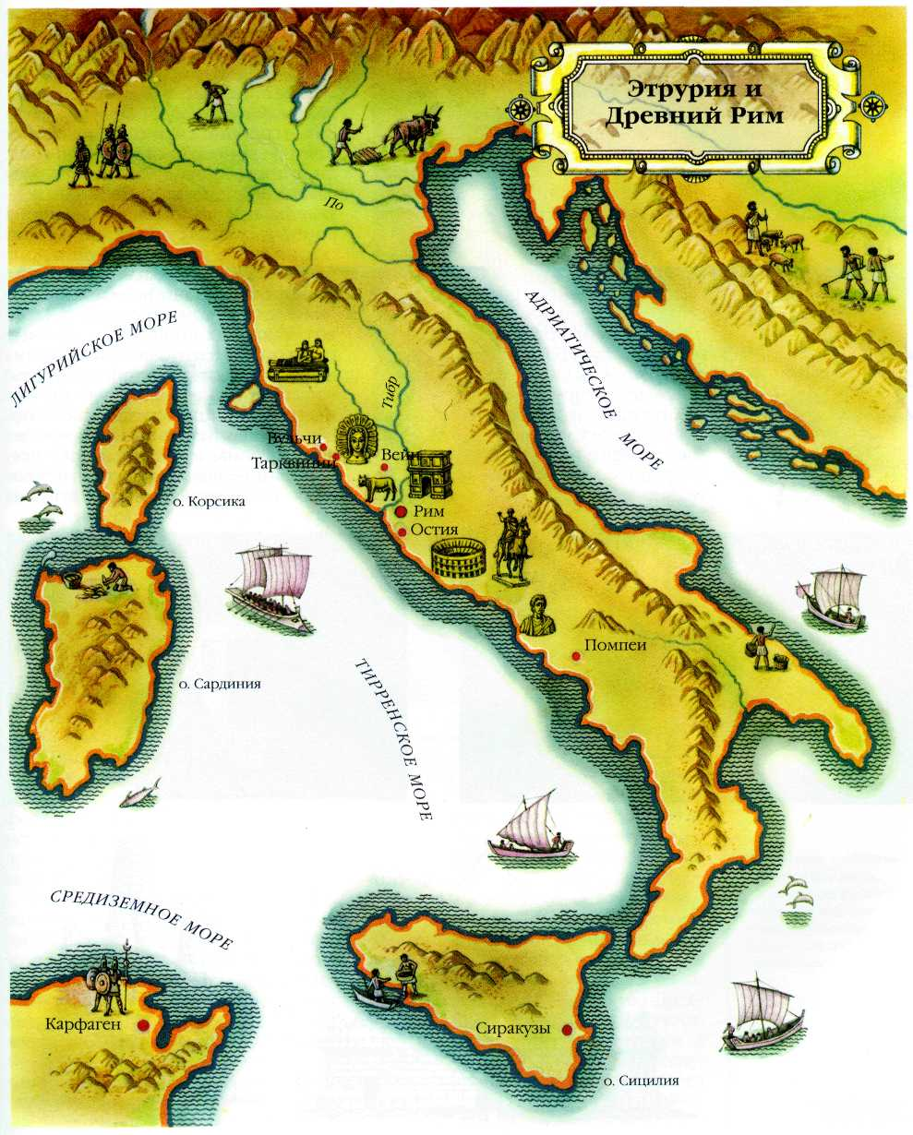

Искусство этрусков поражает своей необычностью и глубинной посвящённостью смерти. Этрусские города плохо сохранились, поскольку дома в них возводили из непрочного материала — дерева или глины, и их место заняли поселения средневековой, а затем ренессансной Италии. Нередко этрусские города строили на высоких скалистых плато. Ближайшим соседом каждого из них являлся некрополь — город мёртвых. Оба города были связаны представлением о неразрывности жизни и смерти в едином цикле бытия. И если город живых сооружали из подверженного тлену материала, то город мёртвых был из камня, с высеченными в скале или сложенными на земле гробницами. В нём всё было прочным, выстроенным на века. В древности идея вечности передавалась формой круга, сферы. Полусферическими насыпями покрыты многие этрусские гробницы, в том числе знаменитая Гробница Флабелли в Популонии (около пяти метров в диаметре). Чтобы насыпь сохранила форму, её укрепили каменным цоколем с выступающим карнизом наверху. Форму тумулусов — гробниц с круглым цоколем и полусферической насыпью — имели и погребения в Бандитачча. Это самый знаменитый этрусский некрополь, принадлежавший древнему городу Цере. Вход в гробницы оформлен в виде прямоугольного проёма со ступенчатой вершиной. Внутри гробницы воспроизводили жилой дом. Иногда к покоям вёл длинный коридор — дромос, постепенно заглублявшийся в землю. От него отходили прямоугольные комнаты — одна, две, иногда несколько взаимосвязанных помещений. В комнатах стояли ложа, сиденья, троны и подставки для ног. В Гробнице щитов и тронов некрополя Бандитачча кресла, ложа и скамейки неподвижны. Они высечены из камня. Над ними по стенам «развешаны» круглые щиты — метафорическое воплощение вечности. Плоский потолок тоже сделан, как в жилом доме. По форме и устройству комнат можно изучать несохранившуюся архитектуру жилищ этрусков
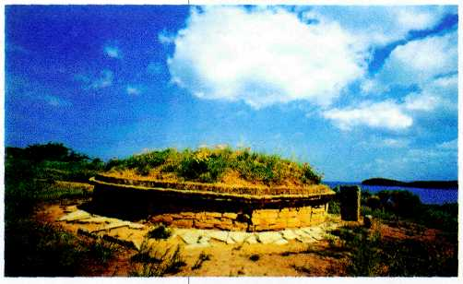
Гробница Флабеллиев. VI в. до н. э. Популония. Италия.
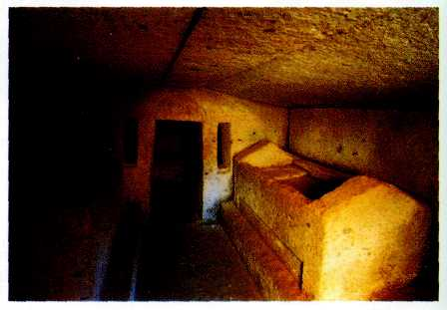
Интерьер этрусской гробницы с саркофагами в Цере.
VI в. до н. э.
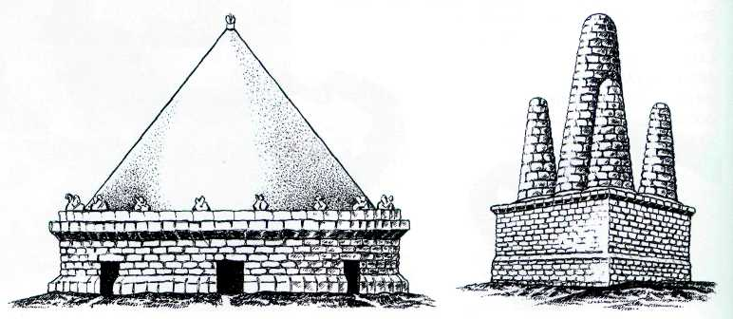
Этрусские гробницы. Реконструкция.

В ранних гробницах VII в. до н. э. вместе с телами усопших помещали богатые погребальные дары: золотые ювелирные изделия, прекрасные чаши и блюда из серебра, бронзовые треножники и котлы. В числе непременных даров было зеркало. Знаменитые этрусские зеркала из бронзы с одной стороны отполированы до блеска, а с другой украшены великолепной гравировкой. Темы изображений всегда мифологические, тайно намекающие на судьбу покойного. Всё благодетельное, что совершается на изображениях, подаёт ему надежду на возрождение.
Одно из самых знаменитых зеркал — а их известны тысячи — представляет прославленного прорицателя Калханта: его имя начертано перед фигурой. Калхант занимается гаруспицией: он гадает по печени жертвенной овцы. Держа печень в левой руке, бородатый и крылатый провидец пристально всматривается в её форму. По краю зеркала идёт ветвь цветущего плюща, а за спиной Калханта стоит кувшин. Прекрасный точный рисунок пронизан внутренней динамикой. В склонённой фигуре, повторяющей скруглённую форму зеркала, как в сжатой пружине, заключена скрытая энергия. В древности люди полагали, что такие гадания могут показать им будущее.
Но где же те, для кого предназначены дары? В гробницах их останки находят не всегда. Стоят вещи, готово ложе, устроен дом, но нет хозяина. Эту загадку пытались объяснять по-разному. Очевидно, тела покойников не обращались в прах, а просто отсутствовали. Гробницы могли быть символическими — кенотафами (от греч. «кенотафион» — «пустая гробница»). Возможно, некоторых людей хоронили в другом месте или иным образом отправляли в потусторонний мир. Гробница оставалась памятником. Однако чаще «хозяева» в гробницах всё-таки присутствуют. Иногда их представляют большие терракотовые саркофаги, подобные знаменитому Саркофа1у супругов из Цере (VI в. до н. э.). Этот памятник изображает возлежащих на ложе мужчину и женщину с длинными локонами волос, широко раскрытыми глазами и радостными «архаическими улыбками» (см. статью «Искусство Древней Эллады»). Одной рукой мужчина обнимает прислонившуюся к нему жену. Они оживлённо беседуют, устремив взоры на невидимого зрителя. Такие саркофаги, возможно, служили хранилищем для пепла.
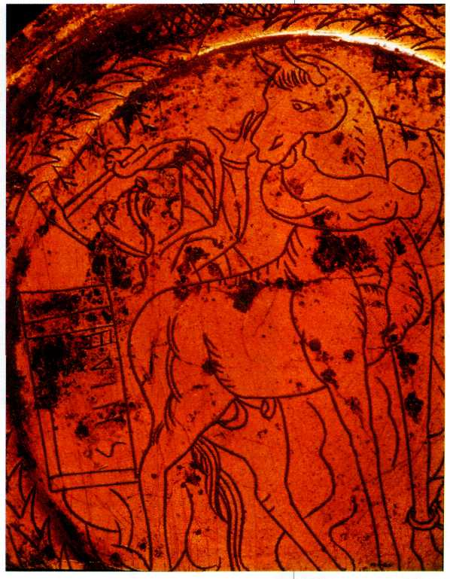
Этрусское зеркало. IV в. до н. э. Национальная библиотека. Париж.
*Гару'спики — в Этрурии и Древнем Риме жрецы, гадавшие по внутренностям жертвенных животных; толковали различные явления природы (гром, молнию и др.).

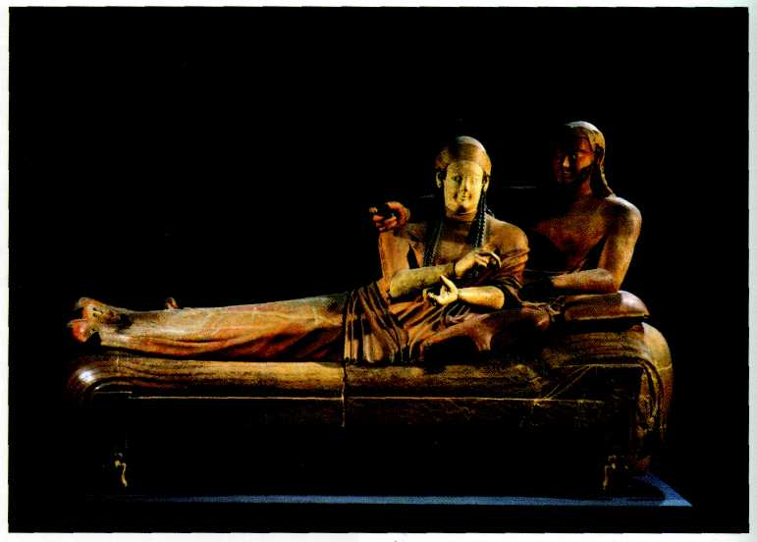
Саркофаг супругов из Цере. VI в. до н. э. Лувр, Париж.
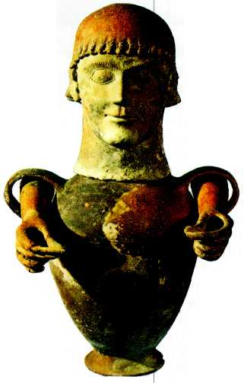
Канопа из Сартеано. VI в. до н. э. Археологический музей, Флоренция.
Обряд кремации (сожжения умерших) господствовал в Этрурии с самой ранней поры вплоть до римского времени. Наиболее ярким видом искусства, связанным с кремацией, стали каноны — изготовленные из глины сосуды с крышкой для хранения пепла усопших, найденные в окрестностях города Кьюзи (VII— VI вв. до н. э.). Они имеют много вариантов: одни представляют собой сосуд, оформленный в виде тела человека. Другие — человекоподобную урну на троне. Третьи изображают фигуру человека, стоящую на сосуде. Наконец, четвёртые — человека за ритуальным пиром.
Известная канопа из Сартеано представляет собой сосуд на ножке и с двумя петлевидными ручками, в которые странным образом продеты изготовленные из глины человеческие руки с сомкнутыми пальцами. Они как будто приглашают зрителя на разговор. Это странное, отчасти пугающее ощущение усиливает голова, служащая крышкой.
Её правильные, почти классические черты слегка схематизированы. Это юноша позднеархаических времён с шапкой 1устых волос, ниспадающих короткими локонами на лоб, с большими глазами и чуть заметной улыбкой. Веки окаймлены точками, а брови оформлены пластично. Общая несоразмерность фигуры с крупной головой, короткими ручками и игрушечным телом выражает какое-то иное видение мира, отличающее этрусков от других народов Средиземноморья.
О том, каким представлялся им переход в загробную жизнь, говорят настенные росписи гробниц. История фресковой живописи — росписи по сырой штукатурке — в Этрурии длилась с VII по III в. до н. э. Самые интересные и известные росписи выполнены в VI—V вв. до н. э. Они находились в гробницах Тарквиний — древнейшего этрусского города. Большинство из них снято со стен и хранится в специально созданных условиях в римском Музее Виллы Джулиа.
Переход в новый мир — это вечный пир. Так представляли себе воз- вращение от смерти к новой жизни многие народы древности.

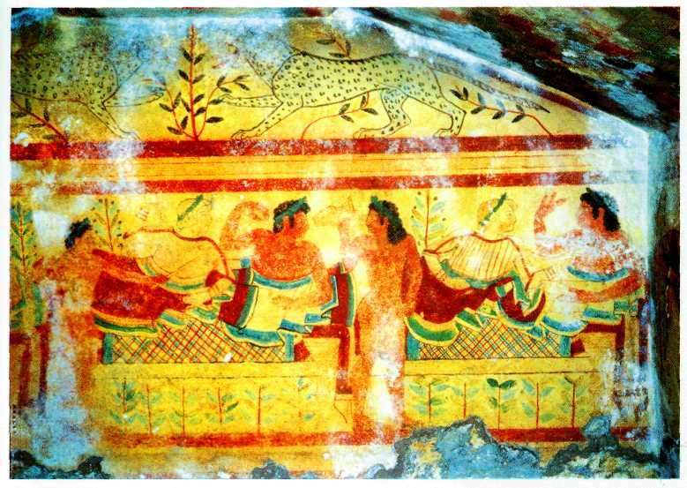
Сцена пира.
Гробница Леопардов в Тарквиниях. Фреска. V в. до н. э. Музей Виллы Джулиа, Рим.

. Веселье, радость, беспечное наслаждение благами отличают росписи многих гробниц. Мужчины по древнему обычаю возлежат на пиру на ложе. Этрусским женщинам в отличие от греческих присутствовать на пиру не возбранялось, причём они были не только наёмными музыкантшами или танцовщицами, но и законными супругами, о чём говорят сцены из гробниц и свидетельства древних авторов. С вином в тело вливается «новая кровь бога». Так думали в Греции почитатели бога Диониса, так думали и этрусские почитатели бога Фуфлунса.
В росписях Гробницы львиц представлена стремительная, бешеная пляска загорелого юноши с длинными локонами и белокожей девушки в белых одеждах. Этруски, подобно египтянам, критянам и другим восточным народам, различали в живописи мужское и женское тела по цвечу. Танец начался после возлияния, об этом говорят кувшин в руке юноши и стоящий за ним на полу ритуальный сосуд с носиком в виде
птичьего клюва. Юноша и девушка танцуют, пристально глядя в глаза друг другу, высоко подпрыгивают и, кажется, прищёлкивают пальцами.
С V в. до н. э. в гробницах стало уменьшаться количество приносимых даров. Богатые погребальные дары стали заменять расписными вазами как собственной, весьма оригинальной работы, так и греческими,
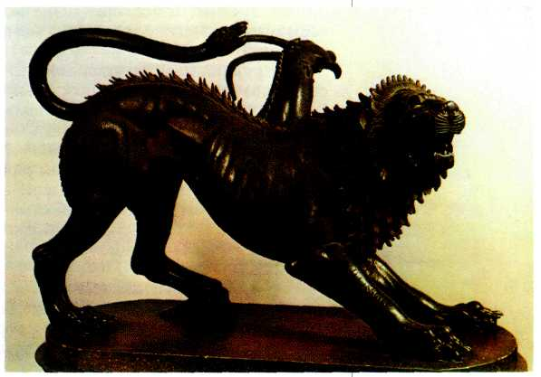
Химера. Бронзовая статуя. V в. до н. э. Археологический музей, Флоренция.

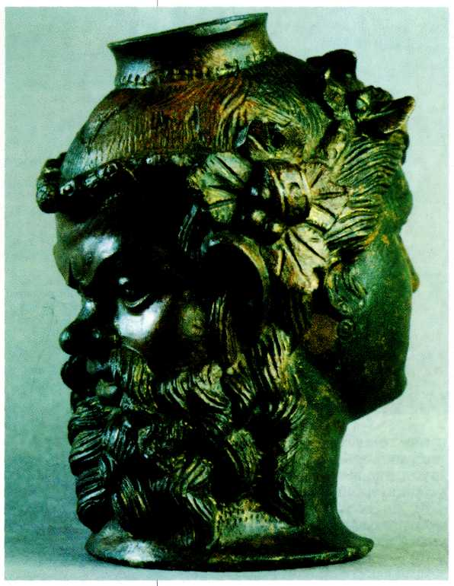
Сатир и менада. Бронзовая курильница. III в. до н. э.
которые ценились очень высоко. Самые лучшие, известные ныне во всём мире греческие вазы найдены в гробницах Этрурии.
Всё реальное и натуральное постепенно становилось иллюзорным. В замечательной Гробнице рельефов в Цере (IV в. до н. э.) подлинные вещи заменены их изображениями. По стенам в ней устроен целый ряд ниш для покойных, с лежащими в них каменными подушками и стоящими ниже, на скамье, сандалиями
для прогулки. Стены и пилоны (столбы) покрыты изображениями вещей: здесь и кили'ки (сосуды), и веера, и трости, и оружие, и различные предметы обихода. Кажется, что покойные могут встать с подушек, выйти в пространство гробницы и взять в руки предметы. Но вещи окаменели... К тому же обувь хозяина стерегут трёхглавый пёс и богиня потустороннего мира со змеиными хвостами и морским рулём в руках. Этруски знали из своих священных книг, что они обречены. Им было суждено прожить «десять веков» (четыре первых по сто лет каждый, другие — разной длительности). И вот время истекало... В III—I вв. до н. э. великолепное искусство гробниц затухает. Всё чаще идеи бессмертия воплощаются в маленьких ремесленных урнах для пепла, на передней стенке которых изображены сцены из древнегреческих мифов о сыновьях царя Эдипа, убивших друг друга; о том, как бык растерзал злобную мачеху Ди'рку. Безнадёжность очевидна в изображении людей, которых влекут в мир смерти свирепые демоны и даже подгоняют их палками. Высшим достижением этрусского гения на его закате стали портреты. Восходившие ещё к эпохе канон, с III в. до н. э. они приобрели особую глубину и трогательность. Этруски не разделяли греческого идеала красоты. Им казались привлекательными в людях не некие общие черты, а, напротив, неповторимые. На поздних урнах иногда возлежат блестящие красавцы, но гораздо чаще — тяжёлые, оплывшие старики, грустно взирающие на мир, без света в глазах. Лица их незабываемы. Трудно не поверить в то, что эти люди когда-то жили, что они выглядели именно так и были последними героями необыкновенного мира, который давно ушёл в небытие.
Высшие достижения загадочного народа, культура которого до сих пор в должной мере не понята, наследовали практичные римляне: инженерное искусство, умение строить дороги и города. Однако им не удалось унаследовать их душу. Она хранилась глубоко в памяти народов, населявших эту древнюю землю, возродившись столетия спустя в гении Данте и Микеланджело.

